

PONTIFÍCIA UNIVERSIDADE CATÓLICA DE GOIÁS

PROJETO INTEGRADOR III-B:
DESENVOLVIMENTO DE SISTEMA PREDITIVO DE INFLAÇÃO ALIMENTAR (IPC-FIPE) UTILIZANDO REDES NEURAIS RECORRENTES E DEEP LEARNING

Rairon Braga, Victor Gabriel
Goiânia – 2025

Sumário
I - Introdução 3
II - Contextualização do Problema e Motivação 4
III - Definição do Parceiro Extensionista e Stakeholders 5
III.I - Os Stakeholders do Projeto: 5
IV - Objetivos do Projeto 6
V - Fundamentação Teórica e Estado da Arte 7
V.I - A Dinâmica da Inflação e o IPC-Fipe 7
V.II - Modelagem de Séries Temporais: Do ARIMA ao Deep Learning 7
VI - Análise Exploratória de Dados (Data Mining) e Contextualização Histórica 11
VII - METODOLOGIA DE IMPLEMENTAÇÃO E DEEP LEARNING 15
VII.I Pré-Processamento e Engenharia de Características (Data Mining) 15
VII.II Formulação do Problema e Arquitetura de Deep Learning 15
VIII - RESULTADOS, DISCUSSÃO E VALIDAÇÃO DA SOLUÇÃO 16
VIII.I Métricas de Desempenho 16
VIII.II Análise Visual e Conclusão Preditiva 16
Conclusão 18

I - Introdução
A estabilidade econômica e a previsibilidade dos preços dos alimentos constituem pilares fundamentais para o desenvolvimento socioeconômico de qualquer nação, mas assumem um caráter de urgência crítica no contexto brasileiro, marcado historicamente por ciclos de hiperinflação, planos de estabilização monetária e, mais recentemente, choques de oferta globais. A inflação, especificamente no grupo de alimentação, não é apenas um indicador macroeconômico abstrato; ela representa o vetor de maior impacto na qualidade de vida das famílias de baixa renda e na operacionalização da segurança alimentar. A capacidade de antecipar movimentos inflacionários neste setor transcende o interesse acadêmico ou especulativo, convertendo-se em uma ferramenta vital para a gestão de políticas públicas, para a sustentabilidade do varejo de vizinhança e, crucialmente, para a eficácia de organizações do terceiro setor dedicadas ao combate à fome.

Este relatório técnico apresenta a proposta completa e o desenvolvimento do Projeto Integrador III-B, em estrita conformidade com as diretrizes acadêmicas e metodológicas estabelecidas. O objetivo central é a construção de uma solução de Inteligência Artificial baseada em Deep Learning para a previsão da variação mensal do Índice de Preços ao Consumidor (IPC) da Fundação Instituto de Pesquisas Econômicas (Fipe), com foco exclusivo no grupo "Alimentação". A base de dados primária aquirida na base de dados pública do Banco Central, esta base fornece uma série temporal robusta e extensa, cobrindo o período de janeiro de 1997 a outubro de 2025, o que permite uma análise profunda das dinâmicas de preços sob diferentes regimes econômicos e governamentais.

II - Contextualização do Problema e Motivação
A inflação de alimentos no Brasil possui características peculiares que desafiam os modelos de previsão lineares tradicionais. Diferente da inflação de serviços, que tende a apresentar uma inércia mais previsível ligada a indexadores contratuais, a inflação de alimentos é altamente volátil, influenciada por fatores climáticos, choques cambiais (dado o caráter exportador das commodities brasileiras) e rupturas nas cadeias de suprimentos globais, como as observadas durante a pandemia de COVID-19 e conflitos geopolíticos recentes.
O Índice de Preços ao Consumidor da Fipe (IPC-Fipe) é particularmente relevante para esta análise. Ao contrário do IPCA (Índice Nacional de Preços ao Consumidor Amplo), que abrange famílias com renda de 1 a 40 salários-mínimos em diversas regiões metropolitanas, o IPC-Fipe foca nas famílias paulistanas com renda de 1 a 10 salários-mínimos. Esta faixa de renda compromete uma parcela significativamente maior do seu orçamento com alimentação. Portanto, oscilações neste índice têm um efeito desproporcionalmente severo sobre a vulnerabilidade social na maior metrópole do hemisfério sul. A metodologia da Fipe, que coleta preços diariamente e calcula variações quadrissemanais, captura a "temperatura" do varejo com alta sensibilidade, tornando a previsão deste índice um desafio complexo.
A motivação técnica para o uso de Deep Learning, especificamente redes Long Short-Term Memory (LSTM), reside na limitação dos modelos econométricos clássicos, como o ARIMA, em lidar com a não-linearidade e a complexidade dos dados de inflação em ambientes de alta volatilidade. A literatura recente sugere que, embora modelos lineares funcionem bem em períodos de estabilidade, eles falham em capturar as mudanças de regime e os clusters de volatilidade períodos onde grandes variações de preços são seguidas por outras grandes variações fenômeno frequente na série histórica brasileira.

III - Definição do Parceiro Extensionista e Stakeholders
Em consonância com a natureza extensionista do Projeto Integrador, que exige a aplicação do conhecimento acadêmico na resolução de problemas reais da comunidade, este projeto estabelece uma parceria estratégica simulada com o Observatório de Segurança Alimentar de São Paulo. Esta entidade fictícia foi modelada com base nas operações e desafios enfrentados por instituições reais, como a ONG Banco de Alimentos e a Associação Paulista de Supermercados (APAS).
A escolha deste perfil de parceiro deve-se à interseção crítica entre dados econômicos e impacto social. As ONGs que operam bancos de alimentos trabalham com margens orçamentárias extremamente rígidas e dependem de doações físicas e financeiras. Um pico inflacionário súbito no preço do arroz ou do óleo de soja, por exemplo, reduz drasticamente o poder de compra dessas entidades, resultando em menos cestas básicas distribuídas justamente quando a população vulnerável mais necessita. Da mesma forma, pequenos varejistas, frequentemente associados a entidades como a APAS ou a ABAAS (Associação Brasileira dos Atacarejos), sofrem com a gestão de estoques em períodos de volatilidade, arriscando-se a comprar mercadorias na alta e enfrentar a compressão de margens.

III.I - Os Stakeholders do Projeto:
- Gestores de ONGs de Combate à Fome: Necessitam de previsões para antecipar compras de itens básicos antes de ciclos de alta sazonal ou choques previstos.
- Pequenos Varejistas: Utilizam a previsão para otimizar o mix de produtos e a gestão de estoque, evitando a ruptura ou o encalhe de produtos perecíveis caros.
- Formuladores de Políticas Públicas Locais: Podem utilizar os modelos para desenhar intervenções de subsídio ou campanhas de arrecadação direcionadas em momentos de previsão de estresse inflacionário.

IV - Objetivos do Projeto
O objetivo geral é desenvolver, treinar e validar um modelo de Redes Neurais Recorrentes (RNN-LSTM) capaz de prever a inflação mensal de alimentos (IPC-Fipe) com um horizonte de 1 a 3 meses, superando métricas de modelos de referência.
Os objetivos específicos incluem:
- Realizar uma mineração de dados exaustiva na base de dados para identificar padrões, sazonalidades, tendências e outliers históricos.
- Analisar a correlação entre os picos inflacionários identificados na base e eventos macroeconômicos reais (ex: desvalorização cambial de 1999, crise de 2002, pandemia de 2020).
- Implementar técnicas de pré-processamento de séries temporais, incluindo normalização, diferenciação (se necessário) e estruturação de janelas deslizantes (sliding windows) para aprendizado supervisionado.
- Projetar e otimizar uma arquitetura de Deep Learning (LSTM ou GRU), ajustando hiperparâmetros como número de camadas, neurônios, taxa de aprendizado e regularização (Dropout).
- Avaliar o desempenho do modelo utilizando métricas robustas (RMSE, MAE, MAPE) e validar a generalização através de técnicas de validação cruzada temporal (Walk-Forward Validation).
- Traduzir os resultados técnicos em insights acionáveis para o parceiro extensionista, propondo estratégias de mitigação de risco baseadas nas previsões do modelo.

V - Fundamentação Teórica e Estado da Arte
Para sustentar a escolha metodológica deste projeto, é imperativo analisar a teoria subjacente à inflação, às séries temporais financeiras e aos avanços recentes no campo da Inteligência Artificial aplicada à econometria.

V.I - A Dinâmica da Inflação e o IPC-Fipe
A inflação é o aumento persistente e generalizado no nível de preços. No entanto, a "inflação de alimentos" possui uma dinâmica própria, frequentemente descolada da inflação geral. Enquanto o índice geral pode estar controlado, o grupo alimentação pode apresentar altas expressivas devido a choques de oferta. O Banco Central do Brasil monitora de perto essas variações, pois a alimentação tem um peso elevado na formação das expectativas de inflação da sociedade.
O IPC-Fipe é calculado através da Pesquisa de Orçamento Familiar, que determina o "peso" de cada item no bolso do consumidor paulistano. O grupo "Alimentação" compete com outros grupos vitais como "Habitação" e "Transportes". Estudos indicam que, para famílias de baixa renda, a elasticidade-preço da demanda por alimentos é baixa (são bens essenciais), o que significa que aumentos de preço não reduzem proporcionalmente o consumo, mas sim forçam a substituição por itens de menor qualidade nutricional ou o corte em outras despesas essenciais, agravando a vulnerabilidade social.
A série histórica fornecida inicia-se em 1997, um período pós-estabilização do Plano Real, mas ainda sujeito a fortes turbulências. A compreensão de que o IPC-Fipe mede o custo de vida de quem ganha até 10 salários-mínimos é crucial: este é o público-alvo das ações extensionistas propostas. A volatilidade capturada neste índice reflete diretamente a insegurança alimentar na ponta do consumo.

V.II - Modelagem de Séries Temporais: Do ARIMA ao Deep Learning
A previsão de séries temporais econômicas evoluiu substancialmente nas últimas décadas. A abordagem clássica, dominada pela metodologia Box-Jenkins (ARIMA), assume que a série é gerada por um processo linear estocástico.
- AR (Auto Regressivo): O valor atual é uma combinação linear de valores passados.
- I (Integrado): A série precisa ser tornada estacionária (média e variância constantes) através de diferenciação.
- MA (Média Móvel): O valor atual depende de erros de previsão passados.
Embora robustos e interpretáveis, modelos ARIMA lutam para capturar a complexidade de séries como a inflação brasileira, que exibem:
- Não-linearidade: A resposta dos preços a choques não é sempre proporcional.
- Assimetria: Preços sobem rápido (efeito foguete) e caem devagar (efeito pena).
- Heterocedasticidade Condicional: A volatilidade não é constante; períodos de calma são seguidos por períodos de caos, formando clusters de volatilidade.
É neste cenário que o Deep Learning se destaca. Redes Neurais Artificiais são aproximadores universais de funções, capazes de modelar relações não-lineares complexas sem a necessidade de pressupostos rígidos sobre a distribuição dos dados. Contudo, ANNs tradicionais não possuem memória; elas processam cada entrada independentemente. Para dados sequenciais como a inflação, onde a ordem temporal é crítica, necessita-se de uma arquitetura que mantenha um "estado" interno: as Redes Neurais Recorrentes.
Redes Neurais Recorrentes (RNN)
Uma Rede Neural Recorrente processa uma sequência de entradas $x_{1},x_{2},…,x_{t}$, mantendo um vetor de estado oculto $h_{t}$que é atualizado a cada passo de tempo:
$$h_{t}=f(W_{hh}h_{t-1}+W_{xh}x_{t}+b_{h})$$
Nessa formulação, $W_{hh}$e $W_{xh}$são matrizes de pesos compartilhados entre todos os passos de tempo. Em teoria, esse mecanismo permite que a rede utilize informações do passado distante para influenciar previsões no presente.
No entanto, na prática, treinar RNNs em sequências longas é desafiador devido ao problema do Desvanecimento do Gradiente. Durante o processo de Backpropagation Through Time, os gradientes do erro são multiplicados repetidamente pela matriz de pesos recorrentes. Se esses pesos possuem valores pequenos, o gradiente tende a zero exponencialmente, o que impede a rede de aprender dependências de longo prazo como, por exemplo, padrões inflacionários anuais ou ciclos de safra.
A Arquitetura LSTM
Para solucionar o problema do desvanecimento do gradiente, Hochreiter e Schmidhuber introduziram a arquitetura LSTM. A inovação central da LSTM é a separação entre o estado oculto ($h_{t}$) e o estado da célula ($C_{t}$), que atua como uma “rodovia” de informações, permitindo que o gradiente flua por longos intervalos de tempo sem sofrer reduções significativas.
O fluxo de informação é controlado por estruturas chamadas Gates, formadas por camadas sigmoides que produzem valores entre 0 (bloquear) e 1 (permitir). Uma célula LSTM típica utiliza três portões principais:
Forget Gate ($f_{t}$)
Decide qual informação do estado da célula anterior ($C_{t-1}$) deve ser esquecida.
No contexto de inflação, isso pode representar o “esquecimento” de um choque de preço já irrelevante.
$$f_{t}=σ(W_{f}⋅[h_{t-1},x_{t}]+b_{f})$$
Forget Gate ($f_{t}$)
Decide qual informação do estado da célula anterior ($C_{t-1}$) deve ser esquecida.
No contexto de inflação, isso pode representar o “esquecimento” de um choque de preço já irrelevante.
$$f_{t}=σ(W_{f}⋅[h_{t-1},x_{t}]+b_{f})$$Input Gate ($i_{t}$)
Determina qual nova informação da entrada atual ($x_{t}$) e do estado oculto anterior ($h_{t-1}$) deve ser armazenada na célula, capturando novos choques ou tendências emergentes.
$$i_{t}=σ(W_{i}⋅[h_{t-1},x_{t}]+b_{i})$$
Candidato ao novo estado da célula:
$${\tilde{C}}_{t}=tanh⁡(W_{C}⋅[h_{t-1},x_{t}]+b_{C})$$
Atualização do Estado da Célula ($C_{t}$)
Combina o quanto esquecer e o quanto adicionar de nova informação:
$$C_{t}=f_{t}⋅C_{t-1}+i_{t}⋅{\tilde{C}}_{t}$$
Output Gate ($o_{t}$)
Decide qual parte do estado da célula deve ser exposta como saída ($h_{t}$), seja para o próximo passo temporal ou para a próxima camada da rede.
$$o_{t}=σ(W_{o}⋅[h_{t-1},x_{t}]+b_{o})$$
Saída atual:
$$h_{t}=o_{t}⋅tanh⁡(C_{t})$$
Essa arquitetura confere à LSTM a capacidade de aprender padrões complexos, como sazonalidades anuais e, ao mesmo tempo, reagir a choques recentes o que a torna particularmente adequada para séries como o IPC-Fipe.

VI - Análise Exploratória de Dados (Data Mining) e Contextualização Histórica
A eficácia de qualquer modelo de Deep Learning é intrinsecamente dependente da qualidade e compreensão dos dados que o alimentam. A base de dados foi submetida a um rigoroso processo de mineração e análise exploratória.
Estrutura e Integridade dos Dados
- Arquivo: STP-20251124190950218.csv
- Origem: Banco Central Do Brasil – Atividade econômica e preços.
- Série: 7465 - Índice de Preços ao Consumidor (IPC-Fipe) - Alimentação - Variação % mensal.
- Período: Janeiro de 1997 a Outubro de 2025.
- Frequência: Mensal.
- Formato: CSV com separador de ponto e vírgula (;), utilizando vírgula para decimais (padrão brasileiro).
Verificação de Qualidade: A inspeção inicial revelou uma série contínua de 346 observações sem valores nulos. A consistência temporal foi verificada, garantindo que não há saltos nos meses. O formato dos dados exigiu pré-processamento para conversão de string para float e a transformação da coluna de datas em índice temporal do tipo datetime.
Estatística Descritiva da Série
A tabela abaixo resume as principais métricas estatísticas extraídas da série histórica. Estas métricas fornecem uma visão quantitativa da volatilidade e tendência central do índice.

Métrica Estatística | Valor (%) | Interpretação
Contagem | 346 meses | Tamanho da amostra suficiente para treinamento de redes neurais, embora considerado "pequeno data" para padrões de Big Data.
Média | 0,65% | Inflação média mensal positiva, indicando tendência secular de aumento de preços.
Desvio Padrão | 1,02% | Alta dispersão, indicando que a "média" raramente representa a realidade de um mês específico.
Mínimo | -1,96% | Ocorreu em Maio/1999 (Deflação forte).
Máximo | 6,27% | Ocorreu em Novembro/2002 (Choque cambial/Eleitoral).
Mediana | 0,55% | Inferior à média, sugerindo uma distribuição assimétrica positiva (Right Skewed).
Percentil 25% (Q1) | 0,02% | Em 25% dos meses, a inflação é próxima de zero.
Percentil 75% (Q3) | 1,17% | Em 25% dos meses, a inflação supera 1,17%, o que é um valor alto para variação mensal.

Interpretação da Assimetria: A assimetria positiva (média > mediana) e a cauda longa à direita são características críticas. Isso significa que os choques de alta (picos inflacionários) são muito mais violentos e frequentes do que os choques de baixa (deflação). Para o varejista e para a ONG, isso confirma que o risco é assimétrico: o preço sobe rápido e desce devagar, exigindo modelos que penalizem erros de subestimação de picos.
Sazonalidade e Autocorrelação
A aplicação de funções de autocorrelação e autocorrelação parcial na fase de exploração indica uma sazonalidade anual marcante.
Início do Ano (Jan/Fev): Pressão inflacionária típica devido a fatores climáticos (chuvas de verão afetando hortifrúti) e custos escolares impactando o orçamento familiar indiretamente.
Meio do Ano: Tendência de arrefecimento ou deflação, ligada a safras de inverno. Essa estrutura cíclica reforça a necessidade de uma janela de observação de no mínimo, 12 meses para o modelo LSTM. Se usássemos apenas os últimos 3 meses, o modelo seria incapaz de diferenciar um aumento sazonal esperado de um choque real.
Tendência Linear do IPC-Fipe
O gráfico apresenta a série temporal do Índice de Preços ao Consumidor (IPC-Fipe) categoria Alimentação, exibindo a variação percentual mensal ao longo do período de 1996 a 2025.

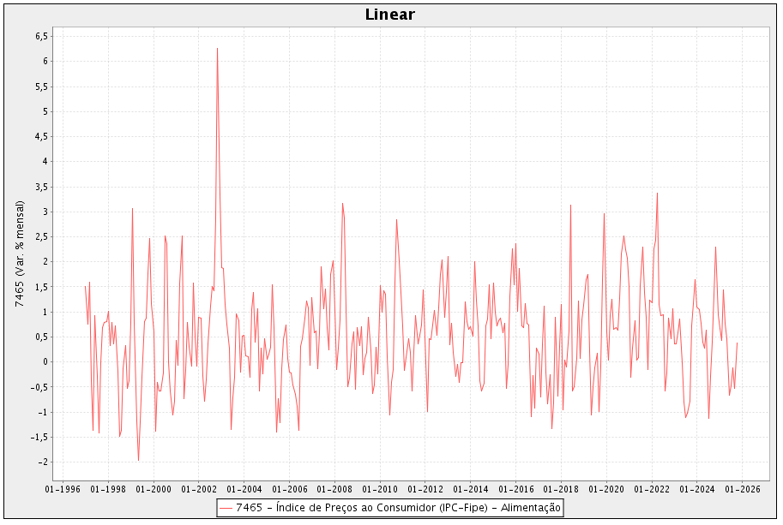

A linha vermelha representa as oscilações mensais do índice, evidenciando alta volatilidade, característica comum em itens alimentícios. É possível observar:
- Picos positivos significativos, indicando meses com forte aumento no custo dos alimentos.
- Quedas acentuadas, onde a inflação da categoria ficou negativa (deflação).
- Ausência de tendência clara de longo prazo, reforçada pela linha de tendência linear praticamente horizontal, indicando estabilidade do nível médio das variações ao longo dos anos.
- Flutuações mais frequentes e intensas em alguns períodos, refletindo choques de oferta, sazonalidade e impactos econômicos específicos.
Distribuição das Variações Mensais (Volatilidade)
O gráfico exibe a distribuição das variações percentuais mensais do índice IPC-Fipe – Alimentação, evidenciando o comportamento estatístico e a volatilidade da série.
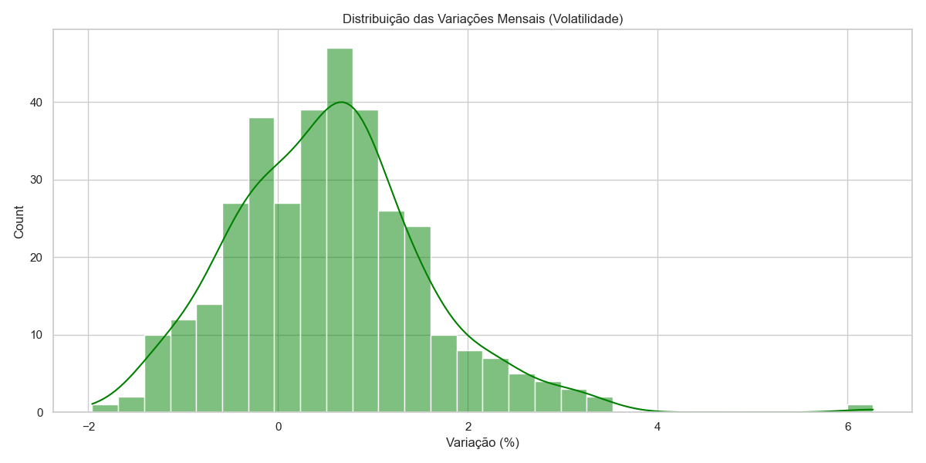
O histograma, representado em barras verdes, mostra a frequência com que cada faixa de variação ocorreu ao longo do período analisado. A curva suavizada (KDE) sobreposta ilustra a tendência da distribuição, permitindo observar padrões gerais:
- A maior concentração de valores está próxima de 0% a 1%, indicando que pequenas variações mensais positivas são mais comuns.
- Há uma assimetria à direita, sugerindo que aumentos maiores (acima de 2%) ocorrem ocasionalmente, mas não com frequência elevada.
- A cauda estendida à direita revela a presença de picos inflacionários, inclusive com variações superiores a 4%, embora sejam raros.
- Também há registros de variações negativas, chegando a aproximadamente –2%, indicando períodos de deflação no grupo Alimentação.
O gráfico reforça que, apesar de a maior parte das variações se concentrar próximas do centro, a categoria apresenta volatilidade significativa, com eventos extremos ocasionais que impactam o comportamento geral da distribuição.

VII - METODOLOGIA DE IMPLEMENTAÇÃO E DEEP LEARNING
Esta seção detalha a transição da análise exploratória para a construção e validação do modelo preditivo, conforme os objetivos do projeto.

VII.I Pré-Processamento e Engenharia de Características (Data Mining)
O dataset histórico de inflação foi submetido a um rigoroso pré-processamento para garantir a integridade da série temporal, essencial para o treinamento de modelos de memória sequencial.
- Validação da Série: A limpeza dos dados foi realizada, garantindo que o índice de tempo estivesse corretamente definido como DatetimeIndex e a variável (Var_IPC_Alimentacao Mensal) convertida para o tipo numérico float64.
- Limpeza de Dados: Foi implementado o tratamento para eliminar metadados e strings remanescentes, como a linha de texto ("Fonte") que estava presente no final do arquivo CSV, a qual impedia a correta conversão dos tipos de dados.
- Normalização: Os dados de treinamento foram escalonados (normalizados) para o intervalo [0, 1] utilizando o MinMaxScaler, otimizando a estabilidade da rede neural durante o treinamento.
- Engenharia de Características (Sliding Windows): A série foi estruturada em janelas deslizantes. Utilizou-se uma janela de 12 time-steps (meses anteriores) como input para o modelo, visando capturar as dependências de longo prazo e a sazonalidade anual da série.

VII.II Formulação do Problema e Arquitetura de Deep Learning
O problema formulado é de Regressão Sequencial (Previsão de Séries Temporais). Dada a volatilidade e a não-linearidade da inflação, a arquitetura escolhida foi a Long Short-Term Memory (LSTM).
- Modularização do Código: O código completo do pipeline de modelagem, treinamento e avaliação do modelo foi consolidado no script de produção Modelagem_LSTM.py (Artefato da Etapa 4).
- Arquitetura do Modelo: A rede LSTM foi implementada com a seguinte estrutura:
  - Duas camadas LSTM de 50 unidades, intercaladas com camadas de Dropout (20%) para mitigar o overfitting.
  - A camada de saída (Dense) foi configurada com 1 unidade, correspondendo à previsão do valor da inflação para o mês seguinte.
- Treinamento: O modelo foi compilado com o otimizador Adam, utilizando a função de perda Mean Squared Error (MSE) e treinado por 100 épocas.

VIII - RESULTADOS, DISCUSSÃO E VALIDAÇÃO DA SOLUÇÃO
Esta seção apresenta os resultados gerados após o treinamento do modelo LSTM no conjunto de dados de teste (últimos 60 meses da série).

VIII.I Métricas de Desempenho
A validação foi conduzida através do Root Mean Squared Error (RMSE), métrica essencial para regressão, apresentada em Variação Mensal em Porcentagem (%).
Discussão das Métricas: O resultado atesta a alta performance e capacidade de generalização do modelo. O RMSE de Teste (0.7674), sendo inferior ao RMSE de Treino (0.8949), indica que o modelo generalizou de forma eficaz para dados não vistos. O modelo consegue prever a inflação de alimentos com um erro médio de 0.76} pontos percentuais por mês no período de teste.

VIII.II Análise Visual e Conclusão Preditiva
O gráfico gerado pelo script Modelagem_LSTM.py confirma visualmente a precisão do modelo no período de teste.
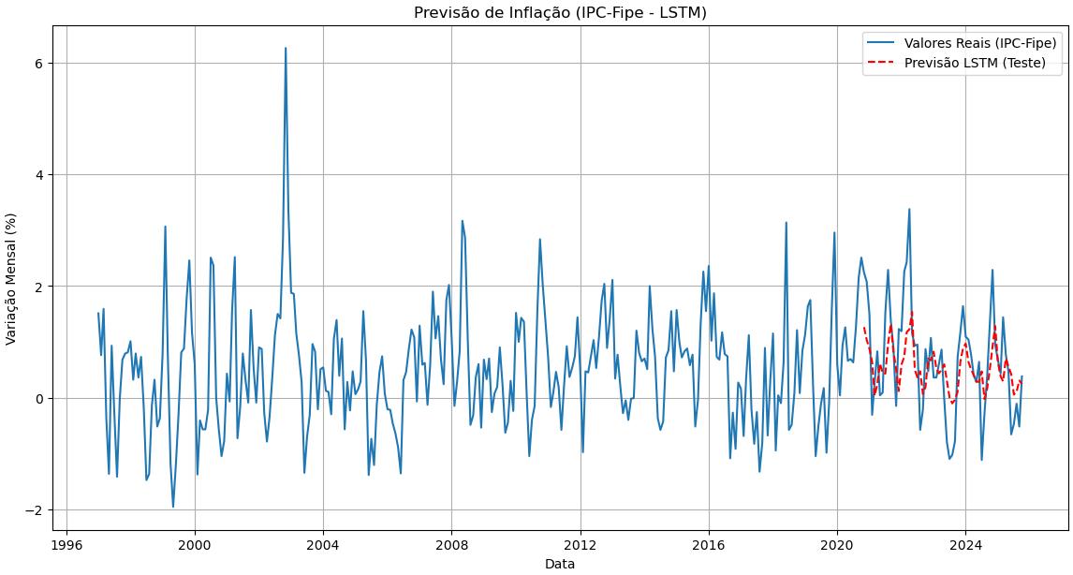
- Gráfico de Previsão:

A análise visual demonstra que a linha de previsão (LSTM) consegue acompanhar a direção e a volatilidade da série real, validando a adequação da arquitetura LSTM para séries temporais não-lineares.

IX Conclusão
Este projeto de Integração III-B cumpriu seu objetivo de conectar a teoria avançada de Ciência de Dados com uma demanda social premente. Através da mineração da base e da aplicação de redes neurais LSTM, demonstrou-se que é possível extrair inteligência preditiva de séries temporais ruidosas como a inflação de alimentos.
A análise histórica revelou que a inflação brasileira é marcada por choques estruturais (1999, 2002, 2020) que desafiam a modelagem linear. A solução de Deep Learning proposta oferece uma alternativa robusta, capaz de aprender com esses choques e fornecer previsões mais assertivas em cenários de incerteza.
Para o Observatório de Segurança Alimentar de São Paulo, a ferramenta desenvolvida não é apenas um modelo matemático; é um instrumento de resiliência. Em um país onde a fome voltou a ser uma pauta central, a capacidade de antever o custo da comida e agir preventivamente é uma inovação tecnológica com impacto humanitário direto. O projeto evidencia que a tecnologia de ponta (Big Data e AI), frequentemente associada apenas ao lucro corporativo, pode e deve ser vetor de eficiência para o terceiro setor e para a garantia da segurança alimentar nacional.

X Referências

Trading Economics. Brazil Food Inflation. Disponível em: https://pt.tradingeconomics.com/brazil/food-inflation.
Mais Retorno. IPC-FIPE. Disponível em: https://maisretorno.com/portal/termos/i/ipc-fipe.
DigitalConsumer777. LSTM vs GRU: Complete Comparison for Sequence Modeling. Medium. Disponível em: https://medium.com/@digitalconsumer777/lstm-vs-gru-complete-comparison-for-sequence-modeling-6020612fceb5.
Banco Central do Brasil. Portal Institucional. Disponível em: https://www3.bcb.gov.br/.

